Título do artigo
John D. Brown ª, Rose Z. Nixon ^{b}
ª Instituição John D. Brown
^{b} Instituição Rose Z. Nixon
email Autor

Palavras-chave: forneça no máximo 5 palavras-chave, evitando termos gerais, plurais e conceitos múltiplos (evite, por exemplo, «e», «de»).
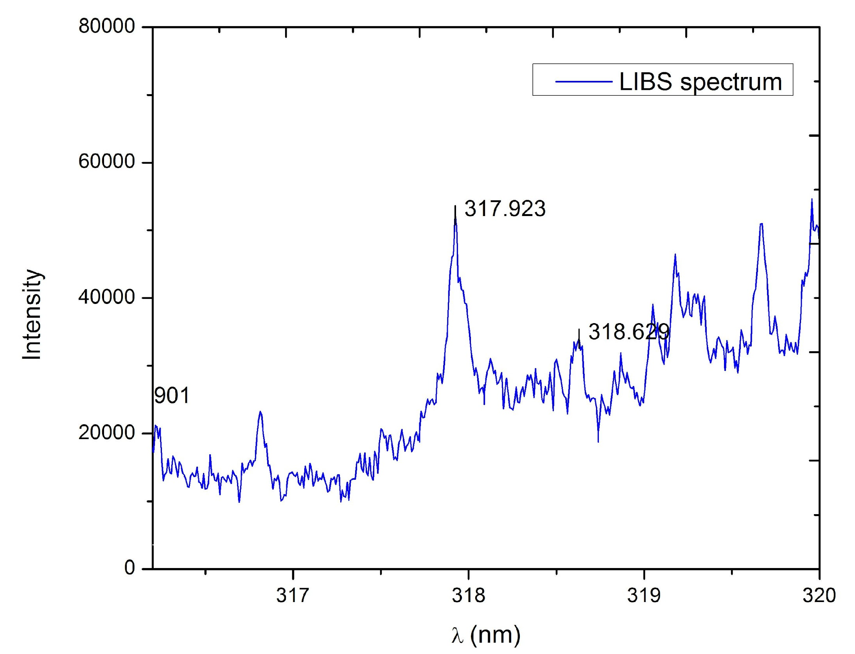
Este modelo de resumo foi fornecido para facilitar o envio e garantir um estilo uniforme em todo o folheto. Agradecemos que respeite o formato aqui indicado. Pode descarregar este modelo quantas vezes precisar. Para manter o formato deste documento, pode escrever sobre o texto. Seguem-se instruções mais detalhadas sobre o formato. Escreva o título do resumo em maiúsculas e minúsculas. Os resumos devem conter um título, os nomes dos autores e as suas instituições. Introduza primeiro o nome do autor que apresenta a comunicação. São permitidas figuras no resumo.
A figura deve ter uma legenda em fonte Arial tamanho 8.

O estilo do texto é o seguinte:

O título está em Arial, 16 pt, alinhado à esquerda, com 6 pt de espaço antes e depois, e espaço simples entre cada linha; o nome do autor está em Arial, 11 pt, alinhado à esquerda, com 6 pt de espaço antes e depois, e espaço simples entre cada linha, com o apelido e depois o nome completo; a instituição está em Arial, 11 pt, alinhada à esquerda, em itálico, com um espaçamento de 6 pt antes e depois, e um espaçamento simples entre cada linha; todo o texto do corpo está em Arial, 11 pt, justificado, com um espaçamento de 24 antes e depois de cada parágrafo e um espaçamento de 12 pt entre cada linha; as referências estão em Arial, 9 pt, alinhadas à esquerda, com um espaçamento de 0 pt antes e depois. As referências devem ser números em sobrescrito (por exemplo, ¹) e seguir uma ordem numérica de aparecimento no texto. As referências devem ser formatadas de acordo com o estilo indicado abaixo. Certifique-se de que o seu resumo não excede uma página, incluindo figuras e referências.

As figuras devem ter um título e ser legíveis, ou seja, o título deve estar em fonte Arial de 8 pontos e as legendas das figuras em fonte Arial de 6 ou 9 pontos. As figuras podem ser a cores.

Referências para artigos (exemplo [1]) e livros (exemplo [2]):

[1] C. Sánchez-Aké, T. García-Fernández, J. L. Benítez, M. B. de la Mora, M. Villagrán-Muniz, Intensity enhancement of LIBS of glass by using Au thin films and nanoparticles, Spectrochim. Acta B 146 (2018) 77-83. https://doi.org/10.1016/j.sab.2018.05.007
[2] T.H. Martin, W. Bruggenwert, Composition of the Soil, Soil Chemistry A. Basic Elements, Elsevier Scientific Publishing Company, 1978.

O envio deste resumo implica o conhecimento e a aceitação das condições de participação no congresso, disponíveis aqui

